Отчет о деятельности местного отделения Русского географического общества, г. Волжский за 2016-2017 гг.
http://museum.vgi.volsu.ru
Председатель местного отделения Русского географического общества, г. Волжский – к.г.н., доц., заведующий учебно-научной лабораторией ВФ ВолГУ, действительный член Палеонтологического общества при РАН Ярков А.А.
Более подробно ознакомиться с деятельностью местного отделения Русского географического общества, г. Волжский вы можете тут http://museum.vgi.volsu.ru/russkoe-geograficheskoe-obshhestvo-(otdelenie-g.volzhskogo)/
Научные исследования, видеомонтаж и публикация на сайте музея ВФ ВолГУ серии научно-популярных видеофильмов приуроченных к Русскому географическому обществу
Руководитель Ярков А.А., съемки краевед Тахатрова М.А., видеомонтаж м.н.с. Леонтьев Д.А.
http://museum.vgi.volsu.ru/russkoe-geograficheskoe-obshhestvo-(otdelenie-g.volzhskogo)/vestnik/
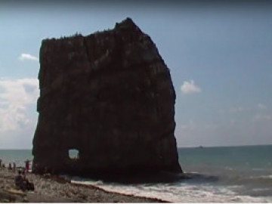
«Парус»

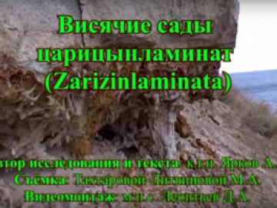
«Висячие сады царицынламинат (Zarizinlaminata)»
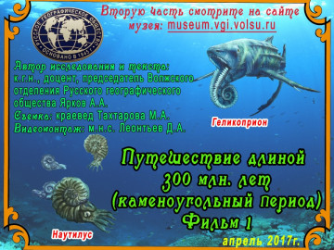
«Путешествие длиной 300 млн. лет (каменноугольный период)» (Фильм 1 и 2)
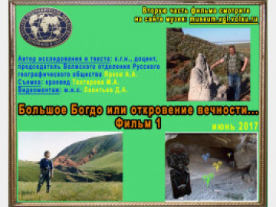
«Большое Богдо или откровение вечности...» (Фильм 1 и 2)
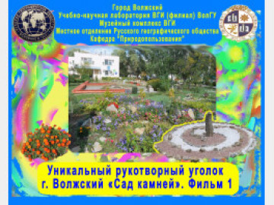
«Уникальный рукотворный уголок г. Волжский "Сад камней" (Фильм 1 и 2)
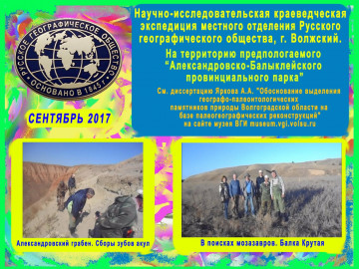
«Научно-исследовательская экспедиция местного отделения Русского географического общества, г. Волжский на территорию предполагаемого "Александровско-Балыклейского провинциального парка"».
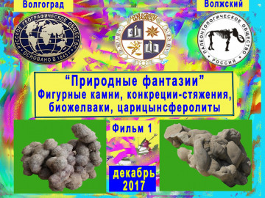
"Природные фантазии". Фигурные камни, конкреции-стяжения, биожелваки, царицынсферолиты (2017 г.) (Фильм 1)
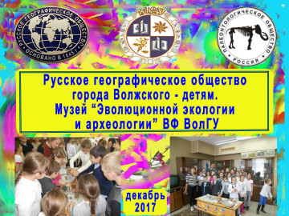
Русское географическое общество города Волжского - детям. Музей "Эволюционной экологии и археологии" ВФ ВолГУ
Проведение заседаний местного отделения Русского географического общества, г. Волжский
Подробнее про заседания местного отделения Русского географического общества, г. Волжский см. на сайте музея ВФ ВолГУ http://museum.vgi.volsu.ru/russkoe-geograficheskoe-obshhestvo-(otdelenie-g.volzhskogo)/programmyi-nekotoryix-zasedanij/
1. 31 мая 2016 года.
Присутствующие: Ярков А.А., Гузев М.М., Филиппов О.В., Романов В.А., Юналиева А.Ш., Рушанова З.А., Сафронов О.М., Виняр Т.Ю., Кочеткова А.И., Объедкова О.А., Баранова М.С., Пескишев Ю.П., Леонтьев Д.А.
2. 23 декабря 2016 года.
Присутствующие: Ярков А.А., Филиппов О.В., Куфенко В.И., Курсакова Н.А., Фисун Н.Н., Фисун Е.С., Кочеткова А.И., Объедкова О.А., Брызгалина Е.С., Жидких З.И., Курин А.С., Леонтьев Д.А.
3. 14 апреля 2017 года.
Присутствующие: Ярков А.А., Филиппов О.В., Гузев М.М., Кочеткова А.И., Сафронов О.М., Курин А.С., Леонтьев Д.А., студенты-экологи 2 и 3 курса.
4. 27 декабря 2017.
Присутствующие: Ярков А.А., Филиппов О.В., Шурховецкий А.В., Фисун Н.Н., Метела К.Г., Гончаренко М.Н., Курин А.С., Леонтьев Д.А.
Фотографии с заседаний:
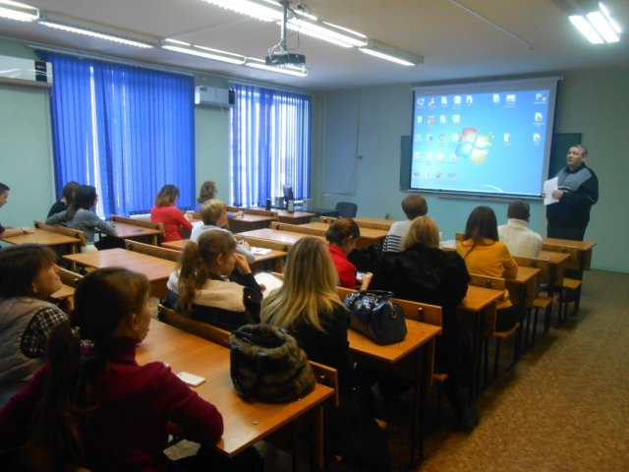
23.12.2016 – заседание местного отделения РГО, г. Волжский, вступительное слово председателя Яркова А.А.
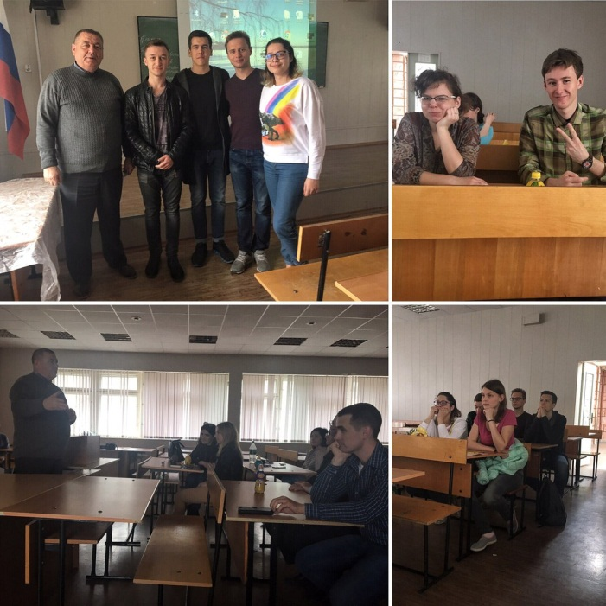
14.04.2017 – заседание местного отделения РГО, г. Волжский в 3 корпусе ВФ ВолГУ, на фоте студенты и председатель местного отделения Ярков А.А.
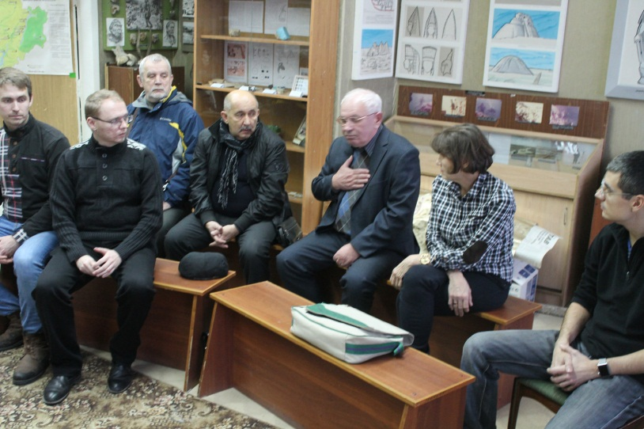
27.12.2017 - заседание местного отделения РГО, г. Волжский в музее «Эволюционной экологии и археологии», на фото члены РГО - Курин А.С., м.н.с. Леонтьев Д.А., Гончаренко М.Н., Метела К.Г., Филиппов О.В., Фисун Н.Н., Шурховецкий А.В.
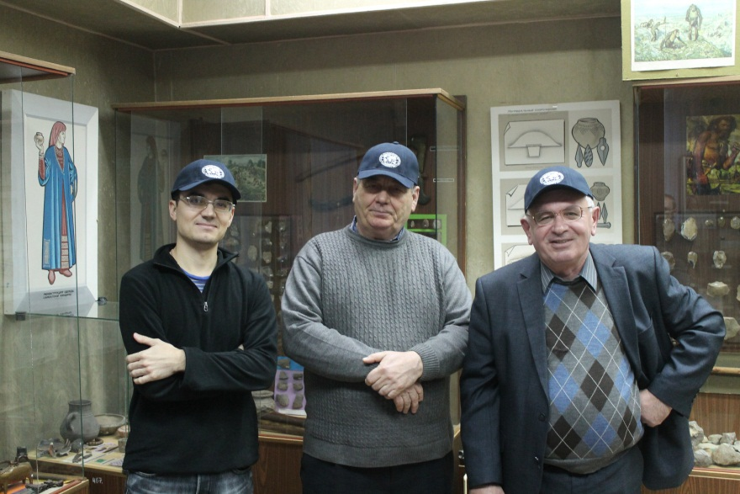
27.12.2017 – члены РГО Шурховецкий А.В., председатель Ярков А.А., Филиппов О.В.
Проведение мероприятий
1. II Всероссийский географический диктант в стенах Волжского гуманитарного института
Подробнее см. http://museum.vgi.volsu.ru/russkoe-geograficheskoe-obshhestvo-(otdelenie-g.volzhskogo)/vestnik/146-ii-vserossijskij-geograficheskij-diktant-v-stenax-volzhskogo-gumanitarnogo-instituta.html
20 ноября 2016 года Волжский гуманитарный институт (филиал) Волгоградского государственного университета был выбран одной из семи региональных базовых площадок Волгоградской области, для проведения по инициативе Русского географического общества второго по счету Всероссийского географического диктанта.
Проверить свои географические знания в институт пришли около ста пятидесяти человек. Среди них были школьники, студенты, учителя географии, представители старшего поколения, преподаватели, недавние выпускники вузов, предприниматели, представители Волжского туристического клуба и Эколого-биологического центра города Волжского, интересующиеся географией люди, приходили даже целыми семьями и, само собой разумеется, что здесь были и члены Русского географического общества. Большое количество участников говорит о неравнодушии людей к географии родной страны.
В холле первого этажа были организованы выставки: древних орудий и инвентаря из музея «Эволюционной экологии и археологии»; научно-исследовательского оборудования и приборов; фотографий учебных практик и студенческой жизни студентов-экологов; географических книг и журналов.
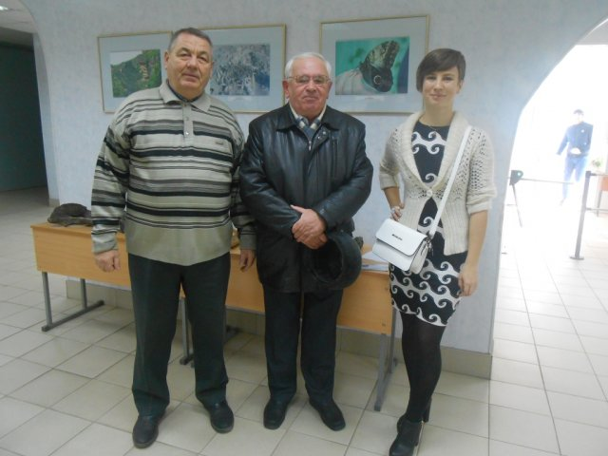
Члены РГО: председатель местного отделения, г. Волжский к.г.н., доц. Ярков А.А., к.г.н., доц. Филиппов О.В., к.б.н., доц. Кочеткова А.И.
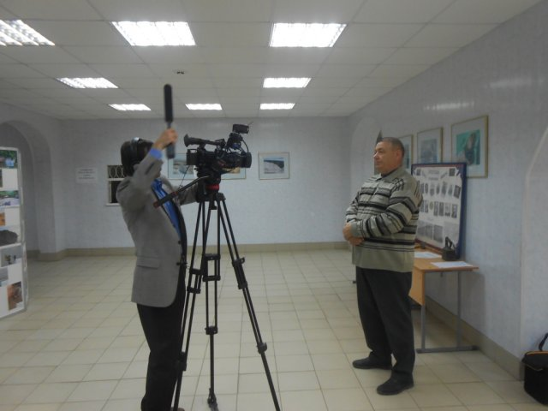
Съёмка на телевидение председателя местного отделения РГО города Волжского – к.г.н., доц. Яркова А.А.
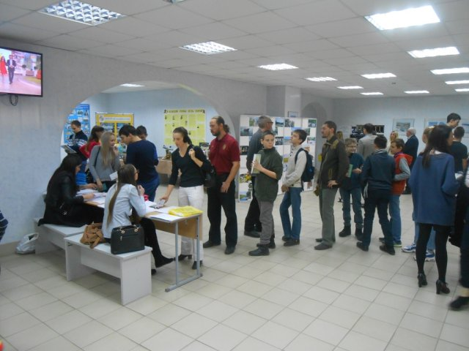
Очередь на регистрацию в географическом диктанте, ВГИ
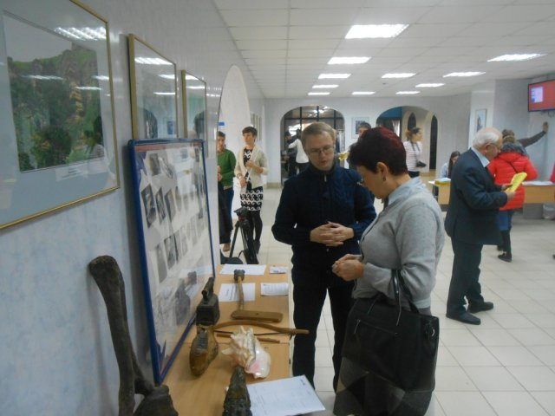
Представление экспозиции музея «Эволюционной экологии и археологии», рассказывает м.н.с. Леонтьев Д.А.
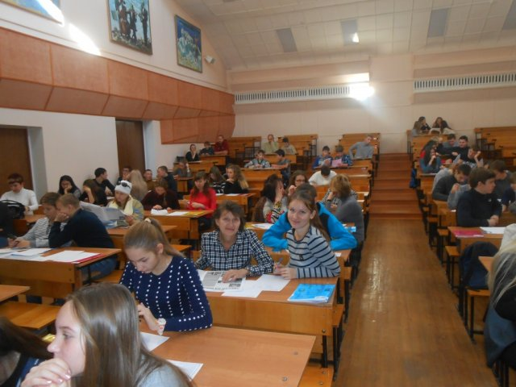
Географический диктант пишут члены РГО: Фисун Н.Н. с дочерью Фисун Е.С. (3 ряд)
2. Проведение мероприятия «Русское географическое общество города Волжского - детям. Музей "Эволюционной экологии и археологии" ВФ ВолГУ». Подробнее см. http://museum.vgi.volsu.ru/russkoe-geograficheskoe-obshhestvo-(otdelenie-g.volzhskogo)/vestnik/636-russkoe-geograficheskoe-obshhestvo-goroda-volzhskogo-detyam.-muzej-evolyuczionnoj-ekologii-i-arxeologii-vf-volgu.html
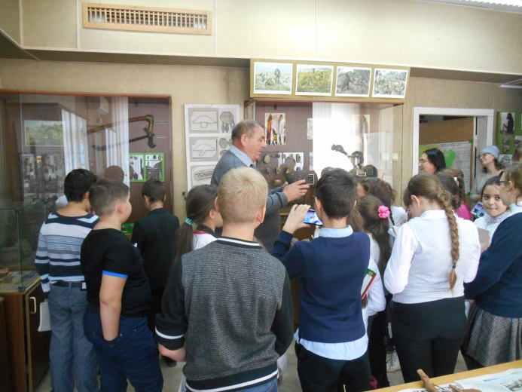
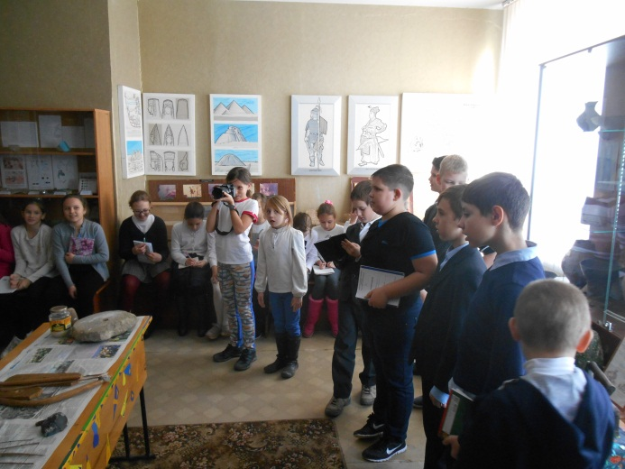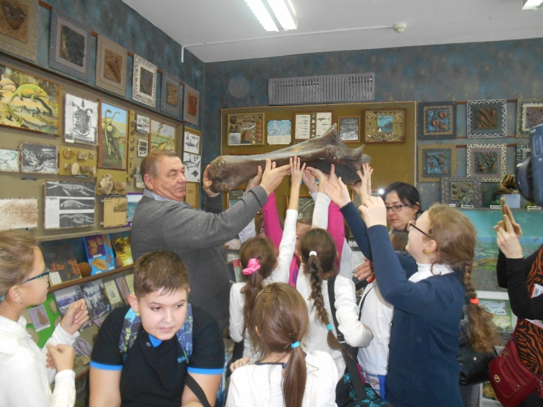
Фотографии с мероприятия, в музее «Эволюционной экологии и археологии»
Научно-исследовательские экспедиции
В 2016 году были осуществлены экспедиционные выезды в Иловлинский, Суровикинский, Дубовский, Вольский районы, Геленджик, для исследований в рамках Русского географического общества.
2017 гг. – экспедиционные выезды х. Рычковский, Астраханскую область (г. Богдо), Вольский карьер, Тарасово, Трехостровская, Серафимовический район, ст. Суводская (Александровско-балыклейский грабен), Фроловский район (карьер Забойный, Шохинский, Сумрачный), для исследований в рамках Русского географического общества.

